Кудряшова Вера Викторовна
«Специальная (коррекционная) школа-интернат №3
для детей-сирот и детей, оставшихся без попечения родителей»
ГОУ Республики Коми, г.Сыктывкара

«Мы лучшие на свете – воспитанные дети»
Педагогический проект по формированию культуры поведения и основ речевого этикета у детей младшего школьного возраста.
Руководитель:  Авторский коллектив: | Кудряшова Вера Викторовна – воспитатель  Герасимова Валентина Алексеевна - воспитатель  Зуева Оксана Николаевна –воспитатель  Остапенко Татьяна Евгеньевна - воспитатель  Козлова Тамара Николаевна - воспитатель  Турьева Нина Степановна – воспитатель  Екимова Александра Петровна - воспитатель

Содержание

1.Пояснительная записка………………………………………………………………
2. Информационная карта проекта …………….………
3. Актуальность создания проекта ……………………
4. План работы по проекту ………………………
5. Практическая часть.
Конспекты занятий с использованием технологии мини-проектов
5.1. Структура конспектов мероприятий по проекту
5.2. Страна вежливости: 1-2 класс. Мини-проект «Ромашка вежливых слов» (Кудряшова В.В.)
5.3. Правила поведения в столовой: 3 класс. Мини-проект «За обеденным столом хорошо себя ведем» (Турьева Н.С..)
5.4. Правила поведения в школе: 4 класс. Мини-проект «Мы ученики» (Зуева О.Н..)
5.5. Правила поведения в быту: 5 класс. Мини-проект «Наш дом» (Остапенко Т.Е..)
5.6. Игра – путешествие «Мы лучшие на свете – воспитанные дети»: 1-2класс. (КудряшоваВ.В., Герасимова В.А.)
5.7. Список информационных ресурсов

Пояснительная записка

Специальная (коррекционная) школа-интернат VIII вида для детей-сирот и детей, оставшихся без попечения родителей, готовит своих воспитанников к самостоятельной жизни и деятельности в современном обществе. Значит, дети с особенностями в развитии должны быть воспитаны так, чтобы их поведение в разных жизненных ситуациях соответствовало существующим в обществе социальным нормам.
Главная задача коррекционной школы-интерната – формирование компетенций, сопутствующих социальной адаптации выпускников, повышение уровня общего развития воспитанников и их всесторонняя подготовка к будущей самостоятельной жизнедеятельности. Люди, имеющие проблемы в интеллектуальном развитии, ограничены в своих возможностях полноценного участия в жизни общества. Задача нашего педагогического коллектива – создать такие условия обучения и воспитания, которые с максимальной пользой помогут выпускникам в их самореализации в социуме, активному участию в жизни общества.
Воспитанники специальной (коррекционной) общеобразовательной школы- интерната VIII вида имеют малый запас знаний об окружающем мире, у них повышенная психическая истощаемость, эмоциональная неустойчивость. С раннего возраста, когда закладывались основы личности, большинство находились в депривированных условиях: нередко недоедали, не имели чистой постели, а главное запечатлели в своей эмоциональной памяти извращенные отношения между людьми. Поэтому для них характерны эмоциональная холодность, отсутствие навыков общения, скованность. Дети, проживающие в интернате, растут в особом, полуизолированном от реальности мире, в результате чего при вступлении во взрослую самостоятельную жизнь они испытывают трудности в общении с людьми, у них формируется некоммуникабельность, неприятие себя как личности.
Основной целью деятельности воспитателей младшего звена является обеспечение целостного развития личности ребенка, коррекция и развитие познавательных способностей, становление элементарной культуры деятельности, развитие готовности к самостоятельной деятельности и коммуникативных умений. Младший школьник – существо активное, доверчивое, легко поддающееся коррекционному педагогическому воздействию. Поэтому в этот период особенно важна грамотная, целенаправленная образовательная работа по формированию детской личности.
У детей младшего школьного возраста коррекционной школы-интерната ярко выраженная способность к подражанию и в то же время неумение контролировать свои действия, осознавать их нравственное содержание. В связи с этим первостепенной задачей является, формирование
нравственных навыков поведения, перерастающих в нравственные привычки.

Цель проекта: Создание педагогических условий для формирования у детей культуры поведения и речевого этикета через использование методов проекта.

Задачи:
1. Формирование этического поведения.
2. Овладение детьми правилами хорошего тона, для построения межличностных отношений.
3. Отбор и внедрение в практику педагогических методов, способов, приёмов, способствующих формированию культуры общения у детей.
4. Создание предметно – развивающей среды, способствующей формированию и развитию коммуникативных навыков детей.
5. Воспитывать любовь, уважительное отношение к близким и окружающим людям.
6. Формировать умение свободно общаться в повседневных ситуациях.
Информационная карта проекта

Тема проекта: «Мы лучшие на свете – воспитанные дети».

Цель проекта: Создание педагогических условий для формирования у детей культуры поведения и речевого этикета через использование методов проекта.

Задачи:
1. Формирование этического поведения.
2. Овладение детьми правилами хорошего тона, для построения межличностных отношений.
3. Отбор и внедрение в практику педагогических методов, способов, приёмов, способствующих формированию культуры общения у детей.
4. Создание предметно – развивающей среды, способствующей формированию и развитию коммуникативных навыков детей.
5. Воспитывать любовь, уважительное отношение к близким и окружающим людям.
6. Формировать умение свободно общаться в повседневных ситуациях.

Руководитель проекта:
Кудряшова В.В. – воспитатель

Проектная группа:
Герасимова В.А., Турьева Н.С., Екимова А.П., Зуева О.Н., Остапенко Т.Е., Козлова Т.Н.. – воспитатели 1-5 классов.

Участники проекта:
Воспитатели (7чел.) и воспитанники 1-5 классов (24 чел.): всего – 32 чел.

Сроки реализации проекта: октябрь - декабрь 2014 г.

Наименование образовательного учреждения:
Государственное бюджетное образовательное учреждение «Спецальная (коррекционная) школа-интернат №3 для детей-сирот и детей, оставшихся без попечения родителей, с ограниченными возможностями здоровья VIII вида» г. Сыктывкара (ГБОУ «Школа-интернат №3»)

Адрес образовательного учреждения: 167026, Республика Коми, г. Сыктывкар, ул. Мира, д. 1

Тип проекта: групповой, среднесрочный.

Деятельность участников проекта:

Воспитатель | Воспитанник
1. Формулирует проблему (цель и конечный продукт проекта).  2. Вводит в игровую (сюжетную) ситуацию.  3. Формулирует задачу.  4. Помогает в решении задачи.  5. Помогает спланировать деятельность.  6. Организует деятельность.  7. Практическая помощь.  8. Направляет и контролирует осуществление проекта.  9. Подготовка к презентации.  10. Презентация | 1. Вхождение в проблему.  2. Вживание в игровую ситуацию.  3. Принятие задачи.  4. Дополнение задач проекта.  5. Объединение детей в рабочие группы.  6. Распределение ролей.  7. Формирование специфических знаний, умений, навыков.  8. Подготовка продукта деятельности к презентации.  9. Представление (зрителям или экспертам) продукта деятельности

Предполагаемый результат:
1. Формирование у детей чувства сплочённости, доброжелательности друг к другу, сопереживания друг за друга.
2. Укрепление дружеских взаимоотношений детей в коллективе.
3. Появление способности разрешать конфликтные ситуации.
4. Повысить уровень культуры детей и педагогический уровень педагогов.
5. Беседы с детьми и чтение книг по данной теме.
Продукт проектной деятельности:
- Создание мини-проектов по правилам поведения.
- Изготовление книги правил поведения для воспитанных детей (в каждом классе).
- Презентация правил: защита мини-проектов.
- Праздник игра-путешествие для участников.
- Создание стенда правил поведения в школе.
- Закрепление правил поведения : соревнование на выявление самых воспитанных детей.
Этапы проекта.
1 этап. Постановка цели проекта.
Обсуждение с воспитателями 1-5 классов, над какими правилами они будут работать с детьми.
Вежливые слова. 1-2 класс
Правила поведения в столовой. 3 класс.
Правила поведения в школе. 4 класс.
Правила поведения в быту. 5 класс.

2 этап. Отбор материала для мини-проекта, создание книги «Правила поведения для вежливых детей».
В каждом классе проводятся занятия по выбранной теме, чтение и обсуждение книг. Идёт обсуждение и отбор стихов о правилах поведения по выбранной теме. Стихи можно брать из различных источников: интернет, книги, сочинить самим. Создание книги «Правила поведения для вежливых детей». Весь материал дети обсуждают с воспитателем. Лучшие стихи войдут в мини-проект.
3 этап. Создание мини-проекта.
Дети совместно с воспитателем обсуждают форму мини-проекта, порядок расположения стихов. Совместная работа воспитателей и детей по созданию мини-проекта. Детям даётся задание выучить правило и подумать, как его можно обыграть. Подготовка презентации правил поведения на выбранную тему.
4 этап. Защита мини-проектов.
Каждый класс защищает свой проект. Дети рассказывают стихи, показывают сценки, исполняют песни, говорят правила. Каждый воспитанник держит подготовленный атрибут: рисунок, портфель, учебник, плакат со словами и т.д. После того, как стихи рассказаны, каждый ребёнок задаёт свой подготовленный вопрос или загадку. Дети отвечают на вопросы. Во время защиты проекта проводятся энергизаторы и игры по теме
5 этап. Подготовка к празднику.
Создание сценария праздника. Оформление актового зала.
6 этап. Праздник игра – путешествие: «Мы лучшие на свете – воспитанные дети» .
7 этап. Создание стенда «Мы лучшие на свете – воспитанные дети».

8этап. Акции на выявление самых воспитанных детей.
Результат проекта.
- Стенд.
- Книги для каждого класса «Правила поведения для вежливых детей».
- Вручение грамот и медалей лучшим детям.

Актуальность создания проекта

Младший школьный возраст — это начало осознанного восприятия мира, когда закладываются критерии добра и зла, порядочности и лживости, смелости и трусости. Поэтому этот возраст является одним из основных этапов воспитания, в котором закладываются основные принципы гуманной жизни. Вопросы нравственного развития, воспитания, совершенствования человека волновали общество всегда и во все времена. Особенно сейчас, когда все чаще можно встретить жестокость и насилие, проблема нравственного воспитания становится все более актуальной. Именно педагог, имеющий возможность влияния на воспитание ребенка должен уделить этой проблеме важнейшую роль в своей деятельности. В.А. Сухомлинский говорил о том, что необходимо заниматься нравственным воспитанием ребенка, учить «умению чувствовать человека». В младшем школьном возрасте, когда душа податлива к эмоциональным воздействиям, необходимо учить нормам нравственности, азбуке морали. Нравственные потребности не даются человеку от природы, их необходимо воспитывать. Проблема нравственности школьников на сегодняшнем этапе развития общества особенно актуальна. Одна из задач воспитания – правильно организовать деятельность ребенка. В деятельности формируются нравственные качества. Нравственное воспитание детей с ограниченными возможностями здоровья направлено на решение специфических задач – коррекция недостатков познавательной деятельности и эмоционально – волевой сферы, социально психологической адаптации. Подготовить учащихся к активной жизни.
Поиск ответа на вопрос « Как учить и воспитывать?» – выводит нас на категорию методов обучения. Без методов невозможно достичь поставленной цели, реализовать намеченное содержание, наполнить обучение познавательной и воспитывающей деятельностью. Метод – сердцевина учебного процесса, связывающее звено между запроектированной целью и конечным результатом.
Метод проектов был разработан американским педагогом У.Килпатриком в 20-е годы ХХ века как практическая реализация концепции инструментализма Дж. Дьюи. Основная цель метода проектов – предоставление учащимся возможности самостоятельного приобретения знаний в процессе решения практических задач или проблем, которые требуют интеграции знаний из различных предметных областей. Педагогу в проекте отводится роль координатора, эксперта, дополнительного источника информации.
Проектной деятельностью могут заниматься дети даже самого младшего школьного возраста. Особенно эта технология подойдет для использования в групповой работе, где вместе работают дети не только с разными способностями, но и относящиеся к разным возрастным группам. С самого рождения ребенок является первооткрывателем, исследователем того мира, который его окружает. Для него все впервые: солнце и дождь, страх и радость. Познавательная активность детей младшего школьного возраста очень высока: каждый ответ педагога на детский вопрос рождает новые вопросы. Дети младшего школьного возраста еще не могут найти самостоятельно ответы на все интересующие их вопросы – им помогает педагог. Но наряду с объяснительно-иллюстративным методом обучения целесообразнее использовать и проблемное обучение: вопросы, развивающие логическое мышление, моделирование проблемных ситуаций, экспериментирование, опытно-исследовательская деятельность, решение кроссвордов, шарад, головоломок и т.д.
Конечно, возраст накладывает естественные ограничения на организацию проектной деятельности младших школьников. То, что ребята старшего звена сделают с легкостью, у начальных классов вызовет затруднения, поэтому проект в начальных классах – это огромная работа руководителя, требующая нестандартных методов. Детям младшего школьного возраста необходима помощь взрослого на всех этапах работы над проектом. Однако начинать вовлекать младших школьников в проектную деятельность нужно обязательно. Дело в том, что именно в младшем школьном возрасте закладывается ряд ценностных установок, личностных качеств и отношений. Если это обстоятельство не учитывать, если этот возраст рассматривать как малозначимый, «проходной» для метода проектов, то нарушается связь между этапами развития учебно-познавательной деятельности обучающихся и большей части школьников не удается впоследствии достичь желаемых результатов в проектной деятельности.

Проблема

Дети плохо владеют навыками культуры поведения, общения, менее успешны в познавательной деятельности, и, следовательно, испытывают в дальнейшем трудности при адаптации в школе и повседневной жизни.

Гипотеза

Если дети будут хорошо владеть навыками культуры поведения и общения, то они смогут свободно общаться в повседневной жизни, проявлять уважительное отношение к окружающим людям, укрепятся дружеские отношения в коллективе, будет снято моральное напряжение воспитанников и поднято настроение всех участников проекта.

План работы по проекту «Мы лучшие на свете – воспитанные дети».

Тема: «Страна вежливости» 1-2 класс

Сроки | Содержание работы | Методы и приёмы
Октябрь | Этическая беседа «Для чего люди здороваются»  Час общения «Путешествие в страну «Добрых поступков»».  Создание книги «Правила поведения для вежливых детей»  Творческая мастерская «Мастерская добрых дел».  Занятие-упражнение «Как поддержать больного друга».  Подбор стихов о вежливых словах. | Чтение художественной литературы: С. Михалков «Ежели вы вежливы», В.Осеева «Волшебное слово», Сухомлинский « Для чего говорят спасибо», «Я расту хорошим», притча «В больнице».Загадки о вежливости.  Разбор ситуаций по картинкам.  Сюжетно – ролевые игры «Семья», «Магазин»,  Дидактические игры: «Умеешь ли ты знакомиться», «Поддержи больного друга, «Волшебный клубочек», «Лужа», «Пожалуйста», «Мирилочка», «Свод законов доброты».  Разучивание стихов о вежливых словах.
Ноябрь | Обсуждение формы проекта и создание проекта «Ромашка вежливых слов»  Защита мини-проекта «Ромашка вежливых слов» см. Приложение1  Игра-путешествие «Мы лучшие на свете – воспитанные дети» см. Приложение5 | Раскрашивание проекта и приклеивание своих выученных стихов на лепестки ромашки.  Рассказывание стихов и проведение игр с детьми других классов 1-5.  Игра по станциям: «Мойдодыр», «Вкусняшка», «Школьная», «Наш дом», «Поиграй-ка»,
Декабрь | Акции: «Самый вежливый», «За обеденным столом хорошо себя ведем», «Чистюля», «Каждой вещи – свое место». | Выявление победителей по результатам акций, вручение грамот и медалей: «Самый вежливый», «Самый аккуратный», «Самый воспитанный».

Тема: «Правила поведения в столовой» 3 класс

Сроки | Содержание работы | Методы и приёмы
Октябрь | Час общения «За обеденным столом хорошо себя ведем».  Создание книги «Правила поведения для вежливых детей»  Этическая беседа «Культура поведения за столом».  Творческая мастерская «Гостеприимство».  Занятие-упражнение «Дежурство по столовой».  Подбор стихов о правилах поведения в столовой. | Чтение художественной литературы: С. Мирошниченко « Случай в городе едоков», «Женина беда», А. Падалкин «Веселая кухня», Л. Зильбер «Витамины».  Дидактические игры:«Что ждёт неряху», «Что правильно, а что нет», «Давайте покажем, как идем в столовую».  Разбор проблемных ситуаций.  Сервировка стола по схеме.  Изготовление разных видов салфеток.  Конкурс между дежурными «Накрой стол к празднику».  Сюжетно – ролевые игры «Гости», «День рождения».  Разучивание стихов о правилах поведения в столовой.
Ноябрь | Обсуждение формы проекта и создание проекта «За обеденным столом хорошо себя ведем».  Защита мини-проекта «За обеденным столом хорошо себя ведем».  см. Приложение2.  Игра-путешествие «Мы лучшие на свете – воспитанные дети».см. Приложение5 | Совместная работа по созданию проекта: рисование, раскрашивание, надписи правил (обводим буквы).  Рассказывание стихов и проведение игр с детьми других классов 1-5.  Игра по станциям: «Мойдодыр», «Вкусняшка», «Школьная», «Наш дом», «Поиграй-ка»,
Декабрь | Акции: «Самый вежливый», «За обеденным столом хорошо себя ведем», «Чистюля», «Каждой вещи – свое место». | Выявление победителей по результатам акций, вручение грамот и медалей: «Самый вежливый», «Самый аккуратный», «Самый воспитанный».

Тема: «Правила поведения в школе» 4 класс

Сроки | Содержание работы | Методы и приёмы
Октябрь | Час общения «Окажем школе уваженье своим хорошим поведеньем»  Создание книги «Правила поведения для вежливых детей»  Занятие-упражнение «Правила поведения на перемене».  Творческая мастерская «Поступок».  Беседа «Мы ученики».  Подбор стихов по правилам поведения в школе. | Чтение художественной литературы: Г.Шалаева «Большая книга правил поведения для воспитанных детей», Г. Остер «Советы наоборот».  Дидактические игры:«Азбука школьника», «Отгадай загадку – нарисуй отгадку»,  « Как избежать неприятностей», «Знаешь ли ты правила».  Обыгрывание ситуации «Извинялки».  Разбор ситуаций, изображённых на карточках: «Что я делаю не так», «На переменке».  Заполнение «Анкета школьника».  Сюжетно – ролевые игры «Школа», «На перемене».  Разучивание стихов о правилах поведения в школе.
Ноябрь | Обсуждение формы проекта и создание проекта «Мы ученики».  Защита мини-проекта «Мы ученики».  см. Приложение 3.  Игра-путешествие «Мы лучшие на свете – воспитанные дети».см. Приложение 5 | Совместная работа по созданию проекта: рисование, раскрашивание, приклеивание рисунков и стихов.  Рассказывание стихов и проведение игр с детьми других классов 1-5.  Игра по станциям: «Мойдодыр», «Вкусняшка», «Школьная», «Наш дом», «Поиграй-ка»,
Декабрь | Акции: «Самый вежливый», «За обеденным столом хорошо себя ведем», «Чистюля», «Каждой вещи – свое место». | Выявление победителей по результатам акций, вручение грамот и медалей: «Самый вежливый», «Самый аккуратный», «Самый воспитанный».

Тема: «Культура поведения в быту» 5 класс

Сроки | Содержание работы | Методы и приёмы
Октябрь | Беседа «Дом, в котором мы живем».  Час общения «По одежке встречают – по уму провожают».  Занятие-упражнение «Чисто, уютно, красиво».  Творческая мастерская «Уют», «Гостеприимство».  Подбор стихов по правилам поведения в быту. | Чтение художественной литературы: Золушка, «Стасик идёт в кино», Р.Блинов «Непослушные Сто бед», Т. Шарыгина «Осторожные сказки», загадки К. Чуковского «Предметы – помощники», «Кавардак на улице».  Дидактические игры:  «Шире круг», «Король и работники»  «Отгадай загадку – нарисуй отгадку», « Как избежать неприятностей».Разбор ситуаций, изображённых на карточках.  .  Сюжетно – ролевые игры «Встречаем гостей», «Я собираюсь в гости», «Оденемся на прогулку».  Игра-соревнование: «Как развлечь гостей?».  Разучивание стихов о правилах поведения в школе.
Ноябрь | Обсуждение формы проекта и создание проекта «Наш дом».  Защита мини-проекта «Наш дом».  см. Приложение 4.  Игра-путешествие «Мы лучшие на свете – воспитанные дети».см. Приложение 5 | Совместная работа по созданию проекта: рисование, раскрашивание, приклеивание рисунков и стихов.  Рассказывание стихов и проведение игр с детьми других классов 1-5.  Игра по станциям: «Мойдодыр», «Вкусняшка», «Школьная», «Наш дом», «Поиграй-ка»,
Декабрь | Акции: «Самый вежливый», «За обеденным столом хорошо себя ведем», «Чистюля», «Каждой вещи – свое место» | Выявление победителей по результатам акций, вручение грамот и медалей: «Самый вежливый», «Самый аккуратный», «Самый воспитанный».

Практическая часть.

Конспекты занятий с использованием технологии мини-проектов.

Структура конспектов мероприятий по проекту

КОНСПЕКТ ВОСПИТАТЕЛЬНОГО МЕРОПРИЯТИЯ
«Название мероприятия»
… классы
(ответственный – … класс)
Форма: …

Задачи:
Коррекционно-обучающая: … (дать знания, научить, закрепить, …)
Коррекционно-воспитательная: … (воспитывать чувства, способствовать формированию потребности в …, …)
Коррекционно-развивающая: … (развивать способности, интерес, …)

Оборудование.
1. Основное оборудование: …
2. Оборудование к заданиям: …

Место проведения: ...

Ход мероприятия
Подготовительный этап.
Вводная часть.
Основная часть.
Заключение.

КОНСПЕКТ ВОСПИТАТЕЛЬНОГО МЕРОПРИЯТИЯ
Ромашка вежливых слов
1-5 классы
(ответственный класс 1-2)
Форма: презентация мини-проекта

Цель: расширять знание детьми вежливых слов, приобщать их к нравственным нормам взаимоотношений, совершенствовать речевой этикет детей, культуру общения.
Задачи:
Коррекционно-обучающая – продолжить учить руководствоваться полученной суммой нравственных норм в повседневной жизни.;
Коррекционно-воспитательная – углублять представления о значении доброжелательного и вежливого отношения к окружающим, воспитывать желание говорить спокойно, вежливо, доброжелательно, применять по назначению в повседневной жизни вежливые слова;
Коррекционно-развивающая – расширять запас вежливых слов; продолжать развивать чувство доброты, сопереживания, творческие способности, память, воображение, фантазию, способность оценивать свое отношение к позитивным и негативным поступкам.

Оборудование:
Мини- проект «Ромашка вежливых слов», магнитная доска.

Место проведения:
Игровая комната 1-2 класса.

Ход мероприятия.
- Подготовительный этап.
Воспитатель:
Здравствуйте, ребята и взрослые! В течение этой недели мы все с вами трудились над созданием своих мини-проектов. 1-2 класс подготовил свой мини-проект. Но прежде чем с ним познакомиться, давайте поиграем в игру «Вежливые слова».
Игра: «Вежливые слова»:
Дети сидят в кругу. Педагог поочередно подходит к каждому ребенку, глядя ему в глаза, соединяет поднятые вверх ладони с ладонями ребенка, приговаривая: «Здравствуй, …(имя)». Ребенок отвечает: «Здравствуйте, …». Так педагог подходит ко всем детям. Потом дети проделывают тоже, но можно вместо слова «здравствуй» произносить: добрый день, желаю тебе приятного дня, добрый вечер и т.д. Когда все поздороваются, снова образуется круг.
- Вводная часть.
Воспитатель.
Молодцы, ребята. В игре вы произносили вежливые слова. А ребята нашего класса сделали мини-проект «Ромашка вежливых слов». И сейчас мы хотим представить вам этот мини-проект.
Мы вам расскажем об очень важных и нужных для человека словах, без которых мы не сможем обойтись, если хотим быть воспитанными, вежливыми людьми. Вы все их конечно знаете. Скажите, что это за слова?
Ответы детей:
Эти слова называются вежливыми.
Воспитатель:
Правильно. А теперь, назовите, какие вежливые слова вы знаете.
Ответы детей.
- Основная часть.
Воспитатель:
Молодцы, ребята! Давайте дадим слово 1-2 классу для представления их мини-проекта.
Вывешивается мини-проект Ромашка вежливых слов» на магнитную доску.
Воспитатель:
Наш мини-проект называется «Ромашка вежливых слов». И мы вам расскажем о вежливых словах.
Воспитатель:
Много вежливых слов на планете
Знают их взрослые, знают их дети.
Эти слова все – для доброго дела
О них мы напомнить вам захотели.
Вежливых слов не один и не два,
Помни и знай эти чудо - слова!
Ребенок 1:
Мы все научились когда-то
Ходить, рисовать, говорить
Давайте-ка вспомним, ребята,
Как добрым и вежливым быть.
Ребенок 2:
Как много на свете полезных,
Красивых и ласковых слов.
Пожалуйста, только будь вежлив,
Ведь это основа основ.
Ребенок 3:
Они помогают тебе подрасти,
Вырастить вежливым, добрым, внимательным –
Другом надежным и замечательным.
Ребенок 4:
Слово волшебное чудо творит
С теми, кто слушает и говорит.
Воспитатель:
Ребята, назовите вежливые слова, которые вы часто используете.
Ответы детей:
Здравствуйте, до свидания, спасибо, пожалуйста, извините, простите, будьте добры.
Воспитатель:
Молодцы! Вы их хорошо знаете. А вот ребята 1-2 класса выучили о них стихи и сейчас вам их расскажут.
Ребенок 1:
Изучаю с детства я
Правила приветствия.
«Здравствуй» - лучшее из слов
Означает, будь здоров.
Ребенок 2:
«Здравствуйте» - всем пожелаем здоровья.
Надо сказать это с чувством, с любовью!
Ребенок 3:
Если уходишь, - скажи «До свидания»,
Будет приятным и теплым прощание.
Ребенок 4:
Прощаясь, мы все «До свидания»
Друг другу всегда говорим.
Ребенок 1:
«Пожалуйста» - если желанье
Иль просьбу исполнить хотим!
Ребенок 2:
Чтобы что-то попросить,
Надо вежливым быть.
Мы «Пожалуйста» добавим
Будут все довольны нами.
Ребенок 3:
Угостил вдруг кто конфетой
Или что-то подарил.
«Спасибо» говори за это,
Чтобы вежливым ты был.
Ребенок 4:
Если наступил на ножку
Хоть случайно, хоть немножко,
Сразу говори «Простите»
Или лучше «Извините»!
Ребенок 1:
Если кто-то, словом обидел,
Или толкнул, потому что не видел,
Просто скажи «Извини» иль «Прости»,
Это поможет тебе подрасти.
Ребенок 2:
«Будьте добры» или «Будьте любезны»
И эти два слова для жизни полезны.
Воспитатель:
Ребята, вам понравились стихи? А вы все правильно применяете вежливые слова?
Ответы детей.
Воспитатель:
Тогда отгадайте следующие загадки:
Говорить друзьям не лень,
Улыбаясь…(добрый день)

Друг другу на прощание
Мы скажем…(до свидания)

Друг друга не стоит винить,
Лучше скорее…(извинить).

До чего ж оно красиво
Слово доброе…(спасибо).

Когда виноваты, сказать спешите
«Прошу вас, пожалуйста- ( извините).

В чужой разговор никогда не встревай,
И взрослых ты лучше …(не перебивай).

Растает даже ледяная глыба
От слова теплого…(спасибо).

Зазеленеет старый пень,
Когда услышит…(добрый день).

Мальчик вежливый и развитый
Говорит, встречаясь…(здравствуйте).

Когда нас бранят за шалости,
Говорим…(простите , пожалуйста)

И во Франции, и в Дании
На прощанье говорят…(до свидания).

- Заключительная часть.
Воспитатель:
Молодцы, ребята! А сейчас мы с вами давайте поиграем.
Игры «Лужа», «Пожалуйста», «Волшебная мирилочка».
Игра «Лужа».
Ведущий:
«Иду – иду – иду, друга я себе найду!» Говоря эти слова, он проходит вдоль цепочки детей и берет за руку любого из них. Затем они идут вдвоем и с теми же словами выбирают еще одного игрока, затем еще одного и так далее до тех пор, пока не выберут всех детей. После этого ведущий просит последнего игрока цепочки взять его за руку и так замкнуть круг. Затем дети, стоя в кругу и держась за руки, начинают хороводить, сопровождая действиями следующие слова:
Ой, ребята, вы куда?
Посмотрите: здесь вода!
Ой, вода! Ой, вода!
Вот беда так беда!
(Дети поворачиваются лицом к центру круга и, руками за голову, качают головой, а при последних словах поворачиваются к центру круга спиной.)
Прыг-скок! Скок-поскок!
Прыгал, бегал и скакал,
Вот и в лужу ты попал.
(Дети прыгают и скачут на месте, а при последних словах приседают, т.е. «попадают в лужу».)
Дети встают и садятся на места. Выбирается новый водящий и игра начинается снова.

Игра “Пожалуйста”
Ведущий:
Я буду просить вас исполнить задание, но выполнять их надо только тогда, когда я назову “волшебное слово”.

Встаньте, пожалуйста!
Поднимите руки!
Будьте добры, похлопайте в ладоши!
Потопайте.
Попрыгайте, пожалуйста.
Будьте любезны, руки вперед.
Опустите руки, пожалуйста.
Будьте добры, наклоните голову вперед.
Наклоните, назад, пожалуйста.
Влево.
Вправо.
Будьте любезны, садитесь на свои места.
Игра «Волшебная мирилочка» (дети встают в круг).

Тому кто справа улыбнись,
Тому кто слева улыбнись.
Тому кто справа поклонись,
Тому кто слева поклонись.
Тому кто справа руку дай,
Тому кто слева руку дай.
Теперь по кругу ты шагай,
С друзьями вместе ты шагай.
Тому кто справа подмигни,
Тому кто слева подмигни.
Того кто справа обними,
Того кто слева обними.
Ну, вот закончилась игра,
И снова дружим все «УРА!»
Воспитатель:
На этом наше занятие завершено. Спасибо, что все были активные, вежлив

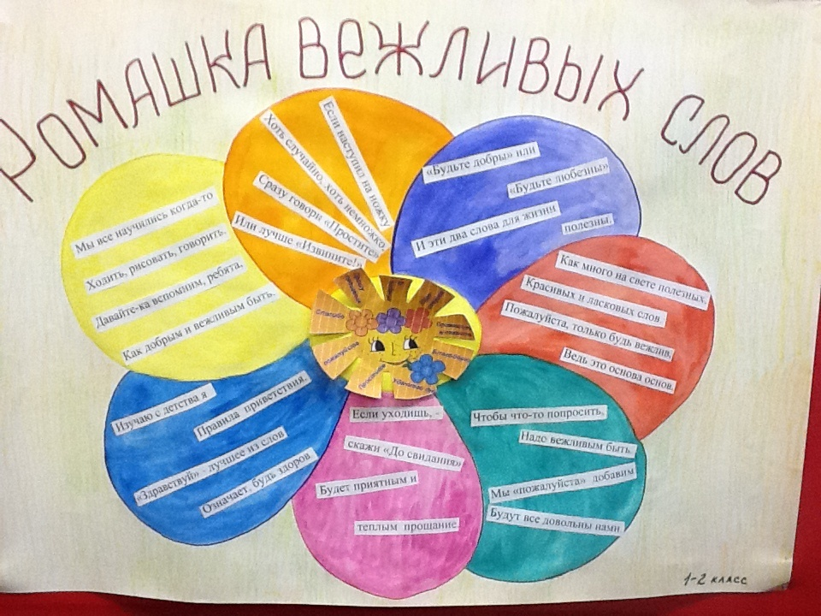
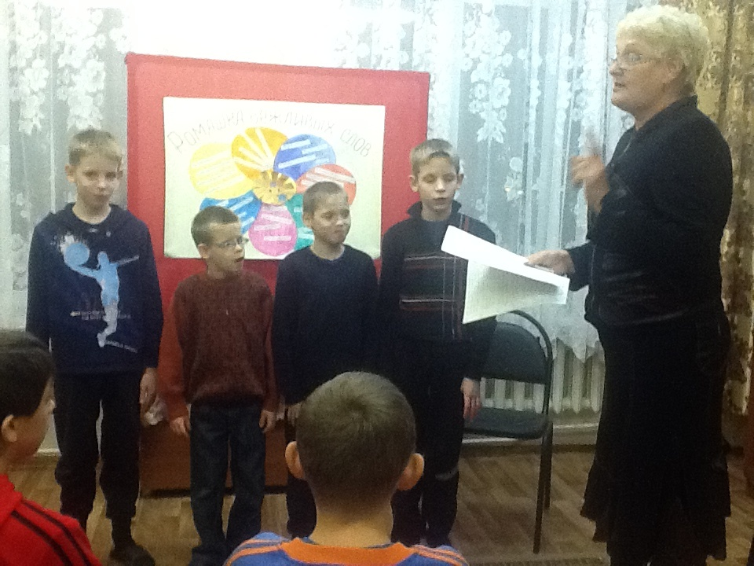
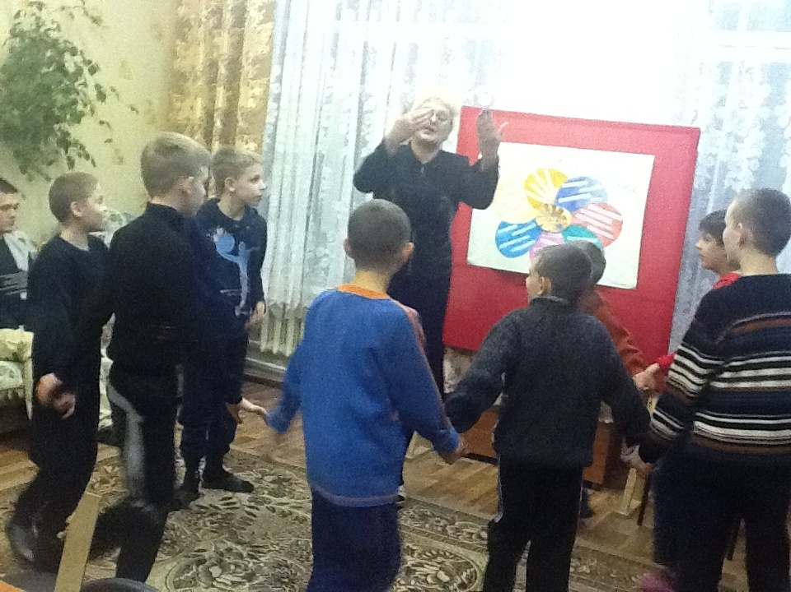

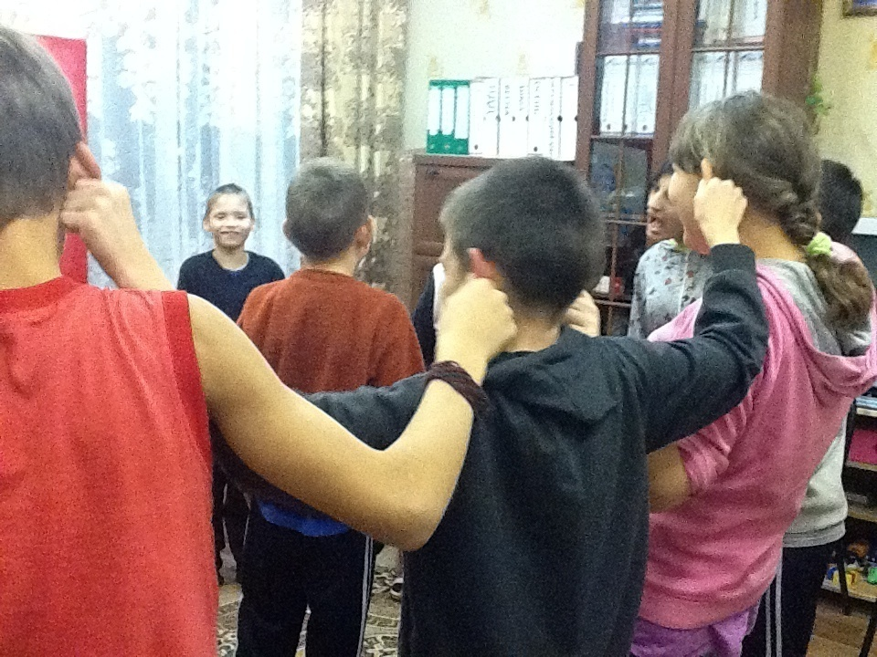

КОНСПЕКТ ВОСПИТАТЕЛЬНОГО МЕРОПРИЯТИЯ
За обеденным солом хорошо себя ведем
1-5 классы (ответственный класс 3)
Форма: презентация мини-проекта

Цель:
Способствовать формированию культуры поведения в столовой.
Задачи:
Коррекционно-обучающая: Продолжать формировать знания о столовом этикете;
Коррекционно-воспитательная: Воспитывать желание быть культурным, вежливым человеком;
Коррекционно-развивающая: Развивать умение правильно строить предложения, четко высказывать мысли. Развивать память, речь, внимание.

Оборудование:
Мини- проект «За обеденным столом хорошо себя ведем», магнитная доска.

Место проведения:
Игровая комната 3 класса.

Ход занятия:
- Подготовительный этап.
Воспитатель:
Здравствуйте, ребята! Сегодня мы еще раз поговорим как правильно и красиво вести себя за столом. Я вас попрошу встать в круг и мы поиграем. Игра называется «Давайте покажем, как идем в столовую».
Игра «Давайте покажем, как идем в столовую».
-Вот так (маршируют на месте)
-А как тихо мы идем?
-Вот так (идут на носочках)
-А как руки моем?
-Вот так (показывают, как моют, стряхивают воду и вытирают полотенцем)
-А как едим в столовой? (чуть наклонившись над тарелкой, тихо, аккуратно )
-А как жуем? (закрытым ртом)
-Почему? ( Чтобы крошки не летели в стороны)
-А что говорим после обеда? (завтрака, ужина)
-Спасибо!
2. Вводная часть
Воспитатель:
Молодцы, ребята! Хорошо все показали, как правильно идти и вести себя в столовой. Наши ребята подготовили для вас мини-проект «За обеденным столом хорошо себя ведем». На нашем занятии мы с вами поговорим о правилах поведения в столовой. А сейчас я хочу вам предложить еще одну игру. Игра называется «Эхо». Солнышко вам напоминает о правилах поведения за столом, а вы повторяете за ним вполголоса.
Игра «Эхо».
Не садись за стол в шапке, в верхней одежде.
Не клади локти на стол.
Не ешь с ножа.
Не тянись через весь стол.
Не разговаривай с полным ртом.
За едой не читай.
Не вытирай губы руками.
Когда пьешь чай, не оставляй чайную ложку в стакане.
Из общего блюда не выбирай лучший кусок.
- Основная часть.
Воспитатель:
Молодцы все. Хорошо и дружно повторили правила поведения за столом. А ребята нашего класса выучили четверостишия о правилах поведения за столом. Внимательно слушайте и запоминайте.
Ребенок 1:
За обеденным столом, не кричим мы, не встаем.
В правой ручке держим ложку, кашу кушаем, окрошку.
Ребенок 2:
Как вести себя, мы знаем и соседа не толкаем.
А когда обед пройдет, мы салфеткой вытрем рот.
Ребенок 3:
Никогда не играй с едой!
Ребенок 4:
Будь за столом аккуратен!
Ребенок 5:
Не лезь в тарелку руками!
Воспитатель:
Надеюсь, что все были внимательными и правильно запомнили все правила. Сейчас, ребята, я буду читать правила о правильном и неправильном поведении за столом. Если вы считаете, что это правильно – хлопните, если неправильно – топните.
Игра «Правильно – неправильно».
Широко расставляй локти, чтобы занять много места за столом.
Не жди, а требуй, чтобы тебе немедленно дали, что тебе нравится, а то все съедят и тебе не достанется.
Следи за чистотой своих рук. Вовремя вытирай их об скатерть. А можешь о платье, лучше чужое.
Тихо и вежливо проси соседей по столу передавать то, что тебе хочется съесть.
Посильнее дуй на ложку с супом, чтобы быстрее остыло.
Клади руки на колени, локтями не задевай соседа.
Ешь не спеша, бесшумно.
Колоти ложкой по дну тарелки. Тыкай вилкой котлету. Набирай в рот побольше еды.
Ешь и разговаривай одновременно, а то не успеешь поесть или поговорить.
Будь добрым и не забывай бросать кусочки мяса под стол.
Ешь фрукты из компота ложечкой, косточки аккуратно складывай в блюдце.
Съешь столько, сколько тебе хочется, и не забудь сказать спасибо.
- Заключительная часть:
Воспитатель:
Молодцы ребята, большинство из вас задание выполнили правильно. Но мне очень хочется, чтобы все дети хорошо знали и соблюдали правила поведения за столом. Я предлагаю поиграть еще в игру «Запоминалочка». Правила игры: Я начинаю фразу, а вы заканчиваете.
Игра «Запоминалочка»
В столовой есть такой закон -…(руки мой перед едой)
Очень пища хороша -…(кушай пищу не спеша)
Если будешь все съедать -…(шанс учиться есть на пять)
Ты поел? Чиста тарелка? Отнеси … (ее скорей – ка)
Уходя, скажи спасибо тем, кто стол …(накрыл красиво)
Воспитатель:
Ребята, мне бы сейчас хотелось услышать, что больше всего вам понравилось на нашей презентации? Что нового вы узнали? О чем бы хотели еще поговорить?
Ответы детей.
Воспитатель:
На этом наше занятие завершено. Спасибо всем за активность, внимательность. До свидания!

КОНСПЕКТ ВОСПИТАТЕЛЬНОГО МЕРОПРИЯТИЯ
Мы ученики
1-5 классы
(ответственный класс 4)
Форма: презентация мини-проекта

Цель: Закрепить знания детей о правилах поведения в школе.

Задачи:
Коррекционно-обучающая – формировать положительное отношение к правилам поведения в школе;
Коррекционно-воспитательная – воспитывать чувства товарищества, взаимоуважения, доброты;
Коррекционно-развивающая – развивать речь, мышление, воображение.

Оборудование:
Мини- проект «Мы ученики», магнитная доска.

Место проведения:
Игровая комната 4 класса.

Ход мероприятия.
- Подготовительный этап.
Воспитатель:
Здравствуйте, ребята! Мы рады, что вы к нам пришли в гости. Как и все ребята, мы в своей группе создали свой мини-проект. Сегодня мы хотим вам его представить. Для знакомства давайте поиграем. Игра называется «Это я, узнай меня!»

Игра « Это я, узнай меня!»
Дети становятся в круг, в середину которого входит водящий. Ему завязывают глаза. Играющие идут по кругу со словами:
Мы немножко поиграли
А теперь в кружок мы встали.
Ты загадку отгадай,
Кто позвал тебя – узнай!
Взрослый, молча, указывает на одного из играющих, который произносит: « Это я, узнай меня!» Водящий должен назвать его имя. Если угадывает, то на кого указал взрослый, становится водящим, если ошибся, то игра повторяется.
- Вводная часть.
Воспитатель:
Ребята, скажите, вас можно назвать учениками? Почему?
Ответы детей.
Воспитатель:
А как еще вас можно назвать?
Дети:
Школьниками.
Воспитатель:
Посмотрите на картинку и попробуйте отгадать, кто на ней изображен: школьник или дошкольник? Воспитатель демонстрирует картинки с изображением школьника и дошкольника. Как вы догадались? А вы еще помните, как были дошкольниками?
Ответы детей.
Воспитатель:
Молодцы, ребята! Хорошо справились с заданием. А сейчас поиграем в игру «Школьники – дошкольники».

Игра «Школьники – дошкольники». Покажите, как сидит школьник, а как дошкольник. Покажите, как ходит школьник, а как дошкольник. (Дети демонстрируют.) Когда я хлопну один раз, вы должны сидеть как школьники, а когда два раза - как дошкольники. Изобразите школьника или дошкольника в любой позе, а мы догадаемся, кого именно вы изобразили.
- Основная часть:
Воспитатель:
Сегодня мы с вами повторим, как нужно вести себя в школе. Мы хоти представить наш мини-проект «Мы ученики».
Вывешивается мини-проект «Мы ученики».
Воспитатель:
Ребята нашего класса подготовили стихи по правилам поведения в школе.
Ребенок 1:
Утром рано просыпайся,
Хорошенько умывайся,
Чтобы в школе не зевать,
Носом парту не клевать.
Ребенок 2:
Приучай себя к порядку,
Не играй с вещами в прятки,
Каждой книжкой дорожи,
В чистоте портфель держи.
Ребенок 3:
В нашей школе есть закон,
Вход неряхам запрещен.
Ребенок 4:
Парта — это не кровать,
И нельзя на ней лежать.
Ты сиди за партой стройно,
И веди себя достойно.
На уроках не болтай,
И «5» получай.
Ребенок 1:
Вставайте дружно каждый раз,
Когда учитель входит в класс.
Ребенок 2:
Учитель спросит, надо встать,
Когда он сесть позволит, сядь.
Ответить хочешь, не шуми,
А только руку подыми.
Ребенок 3:
На уроке не хихикай,
Стул туда — сюда не двигай,
Педагога уважай,
И соседу не мешай.
Ребенок 4:
Не дразнись, не зазнавайся,
В школе всем помочь старайся,
Зря не хмурься, будь смелей,
И найдешь себе друзей.
Воспитатель:
Все ли мы были внимательными, когда слушали выступление детей? Это нам покажет игра «Знаешь ли ты правила».
Игра «Знаешь ли ты правила».

Если вы согласны с данным правилом - поднимите руку, а если не согласны - не поднимайте.
1. Если хочешь ответить на вопрос учителя, подними руку.
2. Входящего учителя в класс, приветствуй стоя.
3. Если хочешь ответить на вопрос учителя, крикни с места.
4. Входящему в класс можно крикнуть: «Привет!»
5. В перемену нужно отдохнуть, поэтому можно бегать по коридору сломя голову.
6. Если очень нужно что-то спросить, можно перебить разговор взрослых.
7. Бегать и шумно играть можно только на спортивной или игровой площадке.
8. Помогать друг другу нужно всегда и всюду. «Один за всех, и все за одного».
9. Не надо ябедничать.
10. В школе каждый отвечает за себя, поэтому помогать друг другу не нужно.
Воспитатель:
Молодцы, ребята! Все были внимательными и правильно отвечали. А сейчас поиграем в игру «Собери портфель».
Игра «Собери портфель».
Воспитатель предлагает детям соревнование «Кто быстрее соберёт портфель».
В соревновании участвуют двое, остальные — жюри. Перед участниками на двух столиках лежат школьные принадлежности и игрушки вперемешку. У каждого столика — портфель. По команде воспитателя дети подбегают каждый к своему столику собирают портфель в школу. Когда портфели собраны, члены жюри оценивают, кто справился с заданием лучше (оцениваются скорость и правильность выполнения задания). Для следующих участников можно
добавить или заменить предметы на столе.
Воспитатель:
Ребята, для того чтобы узнать, что на самом деле должно быть в портфеле у ученика, попробуйте отгадать загадки:
Загадки:
В снежном поле по дороге,
Мчится конь мой одноногий,
И на много-много лет,
Оставляет черный след.
(Ручка)
Если ты его отточишь,
Нарисуешь все, что хочешь!
Солнце, море, горы, пляж.
Что же это?..
(Карандаш)
Ты беседуй чаще с ней,
Станешь вчетверо умней
(Книга)
Хоть не шляпа, а с полями,
Не цветок, а с корешком,
Разговаривает с нами
Терпеливым языком.
(Книга)
Кто я, если прямота
Главная моя черта?
(Линейка)
Палочка волшебная,
Есть у меня, друзья,
Палочкою этой
Могу построить я
Башню, дом и самолет,
И большущий пароход!
(Карандаш)
То я в клетку, то в линейку.
Написать по ним сумей-ка!
(Тетрадь)
Жмутся в узеньком домишке
Разноцветные детишки.
Только выпустишь на волю –
Где была пустота,
Там, глядишь, — красота!
(Цветные карандаши)
Если ей работу дашь –
Зря трудился карандаш.
(Резинка)
В этой узенькой коробке
Ты найдешь карандаши,
Ручки, перья, скрепки, кнопки,
Что угодно для души.
(Пенал)
Разноцветные сестрицы,
Заскучали без водицы.
Дядя, длинный и худой,
Носит воду бородой.
И сестрицы вместе с ним,
Нарисуют дом и дым.
(Кисточка и краски)
Пишут им ученики,
Отвечая у доски.
(Мел)
Сговорились две ноги,
Делать дуги и круги.
(Циркуль)
Новый дом несу в руке,
Дверца дома на замке.
Тут жильцы бумажные,
Все ужасно важные.
(Портфель)
Я весь мир слепить готов —
Дом, машину, двух котов.
Я сегодня властелин —
У меня есть…
(Пластилин)
Я большой, я ученик!
В ранце у меня…
(Дневник)
Склеите корабль, солдата,
Паровоз, машину, шпагу.
А поможет вам, ребята,
Разноцветная…
(Бумага)
- Заключительная часть.
Воспитатель:
Молодцы, ребята! Хорошо отгадывали загадки. А теперь давайте произнесём клятву учеников.
Клятва учеников.
Вы, ученики школы – интерната №3 клянитесь:
Всегда ходить в школу с выученными уроками. (Клянёмся!)
Беречь книги и никогда не брать их грязными руками.
Всегда уважительно относиться к старшим.
Никогда не портить школьное имущество.
Дружить с одноклассниками.
Клянитесь идти прямым путём, Не лгать нигде, никак, ни в чем!
Учителей ценить, любить и первоклассником достойным быть.
Клянёмся! Клянёмся! Клянёмся!
Воспитатель:
Я скажу вам в заключенье:
Дело вовсе не в везенье.
И пятёрки тот получит,
Кто сидит и честно учит.
Кто работы не боится,
Кому нравится учиться,
Тот, кто лень прогонит прочь,
Кто готов друзьям помочь,
Тот, кто хочет умным стать
И про всё на свете знать!

Какие правила для вас были новыми?
Какие правила для вас выполнять сложно? Почему?
Ответы детей.
Воспитатель:
Спасибо, ребята за активное участие. До свидания!

Памятка

Основные правила поведения в школе

• В школу следует приходить аккуратно одетым, причесанным.
• Все школьные вещи должны быть в порядке, аккуратно уложены в портфель.
• В школу надо приходить вовремя, без опозданий. Когда входишь в школу, не толкайся, не спеши опередить всех, перед входом хорошо вытри ноги.
• Мальчики при входе в школу снимают шапки.
• Когда входишь в класс, поздоровайся сначала с учителем, а потом с товарищами.
• Если ты опоздал на урок и заходишь в класс после звонка, спроси разрешения у учителя.
• Если в класс входит взрослый (учитель, директор, родитель), все дружно, но тихо и спокойно встают за партами, приветствуя вошедшего. Сесть можно только после разрешения.
• Если учитель задает вопрос классу и ты хочешь ответить, не выкрикивай, а подними руку. Руку надо поднимать и тогда, когда хочешь спросить что-либо у учителя.
• Обращаясь с просьбой к учителю или товарищам, употребляй «вежливые» слова: «пожалуйста», «спасибо».
• Береги свою парту, не ломай ее, ничего не пиши на ней, не царапай, не порть острым предметом.
• Выходить на перемену можно лишь после того, как разрешит учитель.
• В коридоре нельзя бегать и кричать.
• Во время перемен можно играть в различные игры.
• Со всеми взрослыми, которых встречаешь первый раз в этот день в школе, надо здороваться.
• Если в дверях встретился взрослый, уступи ему дорогу. Если рядом с тобой идет девочка, пропусти ее вперед.
• Бумажки, огрызки следует бросать в специальную корзину, урну.
КОНСПЕКТ ВОСПИТАТЕЛЬНОГО МЕРОПРИЯТИЯ
Наш дом
1-5 классы
(ответственный класс 5)
Форма: презентация мини-проекта

Цель: Обобщить и закрепить знания детей о правилах поведения в быту через художественное слово.
Задачи:
Коррекционно-обучающая – сформировать умение выполнять правила поведения в быту;
Коррекционно-воспитательная – формировать у детей желание делиться своими знаниями, полученными в совместной деятельности;
Коррекционно-развивающая – развивать у детей стремление к осознанному выполнению правил поведения в быту, коммуникативных навыков через участие в групповой беседе.
Оборудование:
Мини- проект «Наш дом», магнитная доска.

Место проведения:
Игровая комната 4 класса.

Ход мероприятия.
- Подготовительный этап.
Воспитатель:
Здравствуйте, ребята!
Стоит в поле теремок.
Он не низок не высок.
Кто в теремочке живет?
Кто в не высоком живет?
Никто не отвечает. Странно. В окнах свет не горит. Двери закрыты. Что за терем – теремок?
Ребята он вам ничего не напоминает? Что-то знакомое проглядывает в этом силуэте.
Ответы детей.
Воспитатель:
Вы правы, он очень похож на нашу школу – интернат. А почему в ней так темно?
Ответы детей.
Дети спят. Уехали отдыхать и т.д.
Воспитатель:
Вы правильно ответили. Но в нашей школе все дети дома. В окнах света нет. Свет в окошке зажжется тогда, когда вы назовете правила поведения в быту.
- Вводная часть.
Воспитатель:
В этом месяце мы знакомились с разными правилами поведения. Назовите мне их.
Ответы детей:
Правила воспитанных и вежливых детей, правилами поведения в школе, на перемене, в столовой.
Воспитатель:
Мы пришли к вам в гости, чтобы познакомить с правилами поведения в быту. Помогут мне в этом мои помощники ребята 5 класса. На каждое правило, ребята расскажут стихотворение, и вместе с вами мы откроем окна в этом доме, зажжём в них свет.
- Основная часть.
Ребенок 1:
«Здравствуйте!» - при встрече говорим
Всем друзьям, знакомым и родным.
А когда уходим «До свидания!»
Пусть коротким будет расставанье.

Будьте вежливы, приветливы со всеми взрослыми и знакомыми ребятами.
Воспитатель:
Вот и открылась дверь в домике. Здоровайся первым, когда встречаешь знакомых людей. Если кто-то не ответил на твоё приветствие, не обижайся — человек мог задуматься
Ребенок 2:
Стоят ребята в коридоре,
Смеются и о чем-то спорят.
Везде лежат бумажки, вата –
Здесь долго убираться надо!
Откуда мусор этот взялся?
Как в коридоре оказался?
Тут дети кушали конфеты,
Соря бумажками при этом.
Но ведь вокруг должно быть чисто!
А ну-ка, начинаем быстро
Весь этот мусор собирать.
И больше на пол не кидать!
Воспитатель:
На какое правило вы прослушали стихотворение?

Поддерживайте чистоту и порядок, не сорите.

(Ребенок открывает окошко в домике с этим правилом)
Воспитатель:
А зачем нужно соблюдать чистоту и порядок?
Ответы детей.
Ребенок 3:
В коридоре мы должны
Держаться правой стороны,
К тому же, я считаю лично,
Кричать в помещении неприлично!
По интернату ты ходи спокойно,
По коридору тоже не беги,
Всегда веди себя достойно,
Своё здоровье береги!

Знай по перилам опасно кататься!
Можешь случайно не удержаться
Или за что-нибудь зацепиться -
Больно, мой друг, на ступеньки свалиться!
Если сорвешься в проем – что тогда?! –
Это уже пострашнее беда!
Так что, прошу, не рискуй, не катайся,
А по ступенькам спокойно спускайся.
Воспитатель:
О каком правиле говорится в этом стихотворении?

По коридорам не бегай, а ходи с правой стороны. По перилам не катайся.

(Ребенок открывает окошко в домике с этим правилом)
Ребенок 4:
Как-то серого Волчонка
Взяли Зайчики в игру.
Перессорил всех Волчонок
И обидел детвору.

Он хвалился и дразнился,
И обманывал Зайчат,
И теперь его Зайчата
Даже видеть не хотят!
Это ссора. Вот досада!
Обижать друзей не надо,
Не нужны нам злые ссоры,
Слезы, споры и раздоры
Ребенок 5:
Играть с Алешей не любили.
Не раз Алеше говорили,
Что в споре кулаки мешают:
Они проблемы не решают!
Но он понять и не пытался.
Чуть что – он сразу с кем – то дрался.
И вот теперь один сидит,
Вздыхает тяжко и грустит.
Никто с ним больше не играет,
К себе его не приглашает.
Все просто, если разобраться:
Не надо вам с друзьями драться!
Воспитатель:
А в этих стихотворениях, о каком правиле говорится?

Не ссорься и не дерись с друзьями.
Решай споры словами, а не кулаками.

(Ребенок открывает окошко в домике с этим правилом)
Ребенок 6:
Громко музыка звучит,
У меня довольный вид.
Я лежу и отдыхаю,
Звук сильнее прибавляю.
В стену вдруг сосед стучит,
Недовольно мне кричит:
- Эй, пора давно понять:
Ты мешаешь людям спать!
В потолок стучит другой:
- Выключай приемник свой!
Громкой музыкой своей
Разогнал мне всех гостей!
Переполошился дом,
Все твердят лишь об одном:
Ты мешаешь людям спать.
Завтра рано всем вставать.
Надо думать о других
И не беспокоить их!
Воспитатель:
О каком правиле говорится в этом стихотворении?

Не включай музыку очень громко

(Ребенок открывает окошко в домике с этим правилом)

Ребенок 7:

Пусть чья – то вещь тебе понравилась –
Сдержать свои желания сумей.
Забудь, иль обратись к хозяину,
Но брать тайком чужое ты не смей!
Воспитатель:
О каком правиле говорится в этом стихотворении?

Не бери чужие вещи без разрешения
(Ребенок открывает окошко в домике с этим правилом)
Ребенок 7:
Взрослые беседуют.
Важный разговор.
Им мешать не следует,
Такой есть уговор.
Воспитатель:
О каком правиле говорится в этом стихотворении?

Если взрослые разговаривают, не перебивай.
Ребенок 8:
Игрушек много у меня,
Я их не убираю,
Хотя они уже два дня
Всем проходить мешают!
И что же вышло? – Сам упал,
И было очень больно!
С тех пор я убираться стал –
И все теперь довольны!
Воспитатель:
О каком правиле говорится в этом стихотворении?

Убирай игрушки на место, следи за порядком в комнате

(Ребенок открывает окошко в домике с этим правилом)
Ребенок 1:
По дивану я скакал
Седока изображал,
А диван скрипел, кряхтел
И конем быть не хотел.
Вдруг он треснул – и со звоном,
Будто черные вороны,
Кверху вылезли пружины
И молчат наполовину!!!
Конь мой бедный!!! Как же быть?
Как теперь тебя зашить?
Где я ночью буду спать?
Как же маме отдыхать?
Зря я выдумал коня…
Мой диван прости меня.
Воспитатель:
О каком правиле говорится в этом стихотворении?

Берегите мебель и школьное имущество.
(Ребенок открывает окошко в домике с этим правилом)
Ребенок 2:

С открытым огнем обращаться опасно!
Не жги ты ни свечки, и спички напрасно,
А если зажег – ни куда не роняй:
Прожорливо пламя горячее, знай!
Но если случилось свечу уронить,
Бросайся огонь без заминки тушить:
Материей плотной, тяжелой накрой,
А после залей поскорее водой!
Воспитатель:
О каком правиле говорится в этом стихотворении?

Не балуйся со спичками
(Ребенок открывает окошко в домике с этим правилом)
Ребенок 3:
Максимка хотя был
По возрасту мал,
Охотно он сплетни
Про всех сочинял
Всегда очень плохо
Про всех говорил,
За это Максимку
Никто не любил.
И с ним не играют, не верят ему:
- Рассказывай сказки себе самому!
Когда вы не знаете, что рассказать,
То лучше, наверное, просто молчать.
Воспитатель:
О каком правиле говорится в этом стихотворении?

Не говори о товарищах плохо

(Ребенок открывает окошко в домике с этим правилом)
Ребенок 4:
Поиграли дети дружно,
После спать ложиться нужно.
Наступает тихий час
Тишина нужна сейчас.
Даже если вы не спите,
То лежите, не шумите,
Не мешайте другу спать
И спокойно отдыхать!
На исходе тихий час,
Крепкий сон ушел от вас.
Если вам уже не спится,
Все ж не стоит веселиться,
И не надо баловаться
И подушками кидаться.
По кроватям прыгать лихо.
Полежите лучше тихо.
Чтобы перья не летели,
Как февральские метели.
Полежите, помолчите
И подъема подождите.
Воспитатель:

О каком правиле говорится в этом стихотворении?
На тихом часу и на отбое в спальне веди себя спокойно, не кричи, разговаривай тихо, подушками не дерись.
(Ребенок открывает окошко в домике с этим правилом)
Ребенок 5:
Одежда в порядке – все чисто опрятно –
С таким человеком общаться приятно.
А грязный, лохматый, оборванный вид –
Держаться подальше велит.
Воспитатель:
О каком правиле говорится в этом стихотворении?

Будьте аккуратны, опрятны.

Следите за чистотой лица, рук, за своей прической, содержите в чистоте одежду и обувь.
(Ребенок открывает окошко в домике с этим правилом)
Воспитатель:
С какими правилами мы вас познакомили? Как их можно всех назвать? А почему вы так считаете? Молодцы! Правильно, правила поведения в жизни, в быту. А как вы думаете, зачем нужно соблюдать эти правила?
- Заключительная часть.
Ребенок 6:
Дети в домике живут,
Здесь играют и поют,
Здесь друзей себе находят,
На прогулку с ними ходят,
Вместе спорят и мечтают,
Незаметно подрастают.
Интернат – второй ваш дом,
Как тепло уютно в нем!
Вы его любите, дети,
Самый добрый дом на свете!
Воспитатель:
А сейчас давайте поиграем в игру: «Шире круг». Вспомним правила игры: Водящий стоит в центре круга. Глаза закрыты, руки вытянуты вперед, как стрелка. Дети идут по кругу в одну сторону, а ведущий кружится на месте в другую. Дети говорят следующие слова:
Шире, шире, шире круг,
У меня пятьсот подруг,
Эта, эта, эта,
Ну, а лучшая вот эта.
Ведущий стрелкой (руками) показывает на одного из игроков. Этот игрок выходит в центр круга. Оба игрока поворачиваются друг к другу спиной. Дети считают: «Раз, два, три!» Игроки поворачивают свои головы. Если повернулись лицом друг к другу, то обнимаемся. Если в разные стороны, то пожимаем друг другу руку.
Воспитатель:
Спасибо большое за внимание, активное участие! Все молодцы! До свидания!

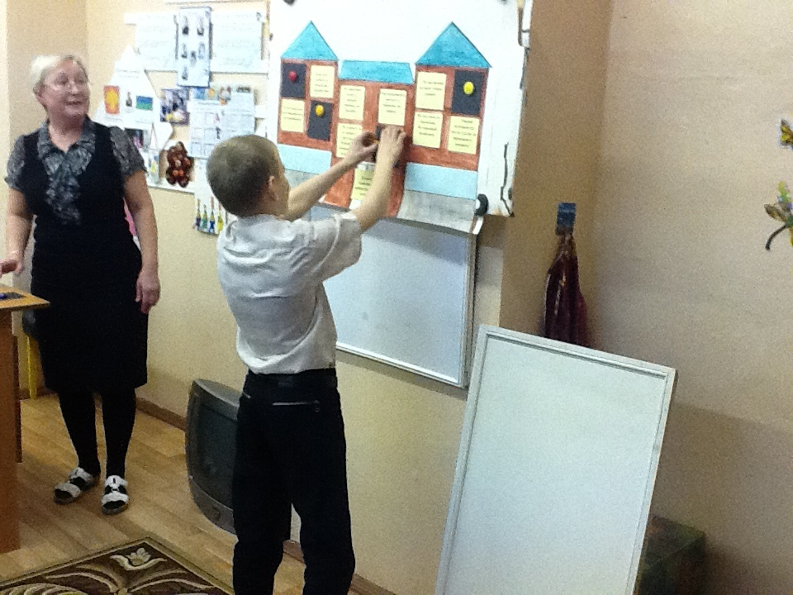

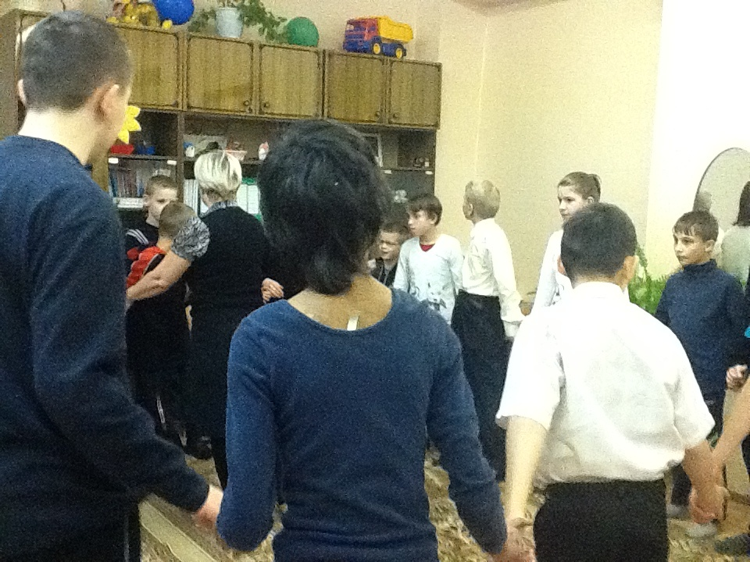
КОНСПЕКТ ВОСПИТАТЕЛЬНОГО МЕРОПРИЯТИЯ
Мы лучшие на свете – воспитанные дети
1-5 классы
(ответственный класс 1-2)
Форма: игра – путешествие

Цель: - способствовать обобщению изученного материала по правилам поведения;
- формировать у учащихся понимание правил поведения в школе, как гармонию своего внутреннего мира, а также гармонию взаимодействия в социальной среде;
- формировать у учащихся потребность соблюдать эти правила
Задачи:
Коррекционно-обучающая – обогатить знания детей по правилам культурного поведения в различных жизненных ситуациях;
Коррекционно-воспитательная – воспитывать культуру внешнего вида, культуру деятельности и речевого этикета, дружеские взаимоотношения между детьми в ходе игровой деятельности;
Коррекционно-развивающая – развивать устную речь, устойчивое внимание, слуховое, зрительное и вкусовое восприятие;.
.

Оборудование:
- отрывок из произведения «Мойдодыр» К.Чуковского;
- плакаты с мини-проектами 1-5 классов;
- плакат с названием мероприятия: «Мы лучшие на свет – воспитанные дети»;
- плакаты с названиями остановок;
- атрибут «Волшебный поезд»;
- колокольчик;
- портфели со школьными принадлежностями и другими предметами;
- предметы гигиены (мыло, расческа, зубная щетка, зубная паста, полотенце);
- продукты для конкурса «Узнай по вкусу»;
- предметы одежды для конкурса «Оденем на прогулку»;
- костюмы: «Мойдодыр», «Повар», «Учительница», «Воспитатель»;
- музыкальный центр;
- оформление сцены: цветы, шарики из бумаги.

Место проведения:
Актовый класс.

Ход мероприятия.
- Подготовительный этап.
Воспитатель:
Здравствуйте дорогие ребята и взрослые. Сегодня мы собрались на заключительное занятие: «Мы лучшие на свете – воспитанные дети». В течения месяца мы ходили в гости друг другу, где знакомились с правилами поведения и защищали мини-проекты по ним. Прямо сейчас мы отправимся в путешествие по стране «Правила поведения» на волшебном поезде. Ребята, во время поездки мы будем останавливаться на разных станциях, где вы будете выполнять различные задания. Чтобы сесть в волшебный поезд, нужно вспомнить правила поведения в поезде.
Ответы детей:
В вагон нужно войти, не толкаясь, спокойно.
Сначала пропустить девочек.
Сесть каждому на свое место, согласно билету.
В вагоне не бегать, громко не разговаривать, не говорить грубых слов.
Обращаться друг к другу вежливо.
(Дети садятся в "поезд" на стульчики).
- Подготовительный этап.
Воспитатель:
Ребята, улыбнитесь. Покажите, как улыбается солнышко. Поймайте улыбку в кулачок. А теперь подарим свою улыбку друзьям.(Дети дарят свои улыбки окружающим). Какое у вас настроение?
Ответы детей:
Радостное, веселое!
Воспитатель:
С этим настроением мы отправляемся в путешествие.
Воспитатель в роли паровозика, а ребята в роли вагончиков. Паровозик делает круг со словами:
Тридцать три вагона в ряд
Тараторят, тарахтят,
Тараторят, тарахтят,
Чух, чух, чух, чух.
Поезд останавливаются и дети садятся на свои места.
3. Основная часть.
1-я остановка "Мойдодыр". (Звенит колокольчик на вокзале).
Фрагмент стихотворения "Мойдодыр" К. Чуковского.
Вдруг из маминой из спальни,
Кривоногий и хромой,
Выбегает умывальник
И качает головой:

«Ах ты, гадкий, ах ты, грязный,
Неумытый поросенок!
Ты чернее трубочиста,
Полюбуйся на себя:
У тебя на шее вакса,
У тебя под носом клякса,
У тебя такие руки,
Что сбежали даже брюки,
Даже брюки,
Даже брюки
Убежали от тебя.
Воспитатель:
Ребята, чей голос вы слышите?
Ответы детей:
Мы слышим голос Мойдодыра.
Воспитатель:
Кто такой Мойдодыр?
Ответы детей:
Великий умывальник, знаменитый Мойдодыр,
Умывальников начальник и мочалок командир.
Выходит «Мойдодыр».
Мойдодыр:
Я великий умывальник, знаменитый Мойдодыр,
Умывальников начальник и мочалок командир.
Здравствуйте, ребята! Я очень рад, что вы приехали ко мне в гости! Скажите, ребята,
каких детей я не люблю?
Ответы детей:
Грязных, неумытых, чумазых, замарашек.
Мойдодыр:
А среди вас есть такие?
Ответы детей:
Нет.
Мойдодыр:
У меня есть помощники. Отгадайте, кто они?
Загадки:
1. Ускользает, как живое,
Но не выпущу его я. Дело ясное вполне -
Пусть отмоет руки мне
(Мыло.)
2. Пушистое и полосатое,
Гладкое и лохматое, Всегда под рукой,
Что это такое?
(Полотенце.)
3. Хожу-брожу не по лесам,
А по усам и волосам.
И зубы у меня длинней,
Чем у волков и медведей
(Расческа.)
4. Зубы чищу, чищу я,
Чистит и сестра моя. Но чем?
(Зубной щеткой, зубной пастой.)
5. Льется чистая ___________(водица),
Мы пришли скорей умыться!».
Мойдодыр:
Ребята, перечислите полностью моих друзей.
Ответы детей:
Вода, расческа, мыло, полотенце, зубная щетка, зубная паста, мочалка.
Мойдодыр:
Ребята, расскажите, что нужно делать этими предметами?
Гигиенический тренинг.
Дети встают в круг. Мойдодыр показывает предмет, дети называют и показывают правильные действия с этим предметом.
Мойдодыр:
Молодцы, ребята! Я очень доволен вами! А может кто-то из вас знает и расскажет стихи?
Ребенок.
Надо, надо, умываться по утрам и вечерам,
А нечистым трубочистам стыд и срам.
Да здравствует мыло душистое и полотенце пушистое,
И зубной порошок, и густой гребешок!
Давайте же мыться, плескаться, купаться
В реке, ручейке, в океане и в ванне, и в бане,
Всегда и везде вечная слава воде!
Мойдодыр:
Молодцы! Я очень доволен вами. Вы все хорошо знаете правила личной гигиены. Давайте с вами прощаться, и вы можете продолжить свое путешествие на своем поезде.

Под звук отправляющегося поезда дети продолжают путешествие. Звоночек.
Паровозик делает круг со словами:
Тридцать три вагона в ряд
Тараторят, тарахтят,
Тараторят, тарахтят,
Чух, чух, чух, чух.
Поезд останавливается и дети садятся на свои места.
2 остановка: «Школьная». (Звенит колокольчик на вокзале).
Детей встречает учительница.
Учительница:
Здравствуйте, ребята! Я очень рада видеть вас у себя в гостях! Я знаю, что Никита знает стихотворение «Первый урок». Давайте попросим его нам рассказать.
Ребенок:
Первый урок
Я на уроке в первый раз.
Теперь я ученица.
Вошла учительница в класс,-
Вставать или садиться?
Как надо парту открывать,
Не знала я сначала,
И я не знала, как вставать,
Чтоб парта не стучала.
Мне говорят - иди к доске,-
Я руку поднимаю.
А как перо держать в руке,
Совсем не понимаю.
Учительница:
Ребята, давайте расскажем героине стихотворения о правилах поведения на уроке.
Ответы детей:
Если учитель задает вопрос, и ты хочешь ответить, нельзя выкрикивать, а нужно поднять руку.
Ответы детей:
Руку надо поднимать, когда хочешь спросить у учителя.
Учительница:
А какие правила советует запомнить первоклассникам Самуил Маршак? Я знаю, что ребята 3 класса знают стихи о правилах. Давайте попросим их рассказать эти стихи.
Ребенок 1:
Вставайте дружно каждый раз, когда учитель входит в класс.
Ребенок 2:
Парта — это не кровать и на ней нельзя лежать.
Ребенок 3:
Ты сиди за партой стройно и веди себя достойно.
Ребенок 4:
Учитель спросит — надо встать,
Когда он сесть позволит — сядь.
Ребенок 5:
На уроках не болтай, как говорящий попугай.
Ребенок 6:
Ответить хочешь, не шуми, а только руку подними.
Учительница:
Молодцы! Вы хорошо знаете правила поведения в школе. А кто может раскрыть секрет аккуратного портфеля?
Ответы детей:
Все учебные принадлежности должны быть в порядке: книжки, ручки и тетрадки.
Учительница:
Ребята, давайте поиграем. Игра называется «Собери портфель».
Игровое упражнение «Собери портфель»:
Складывание учебных принадлежностей в портфель.
Выбирается две команды по 7 человек. На стульях лежат: тетрадь, учебник, ручка, игрушка, ложка, карандаш, пряник. Дети по очереди подходят к стульям и кладут в портфель нужные предметы. Собранные портфели обсуждаются вместе с ребятами.
Учительница:
Молодцы, ребята! Хорошо справились с заданием. Хорошо знаете правила поведения в школе. Можете дальше продолжить свой путь на волшебном поезде.

Под звук отправляющегося поезда дети продолжают путешествие. Звоночек.
Паровозик делает круг со словами:
Тридцать три вагона в ряд
Тараторят, тарахтят,
Тараторят, тарахтят,
Чух, чух, чух, чух.
Поезд останавливаются и дети садятся на свои места.
3 остановка: «Вкусняшка». (Звенит колокольчик на вокзале).
Воспитатель:
После уроков мы отправимся в самое «вкусное» место в школе. Куда же это?
Ответы детей:
В школьную столовую.
Воспитатель:
А кто главный в столовой?
Ответы детей:
Повар.
Выходит повар.
Повар:
Здравствуйте, ребята! Я рада вас видеть у себя в гостях! Ребята, а нравится ли вам приходить в школьную столовую? Вкусно ли готовят наши повара? Нужно ли их благодарить за приготовленную еду? Давайте сейчас послушаем наших ребят.
Ребенок 1:
Звонок! Все дружною гурьбой,
В столовую летят стрелой.
А здесь есть правила свои,
Запомни их и повтори!

Ребенок 2:
Ешь аккуратно, не спеши,
Не брызгай, на пол не кроши.

Ребенок 3:
Хлеб береги и уважай,
Его повсюду не бросай.

Ребенок 4:
Поел — и убери, друг мой,
Свою посуду за собой.
Повар:
А теперь назовите уже известные вам правила поведения в столовой.
Ответы детей:
Входить в столовую надо организованно и спокойно.
Не толкайся, не кричи, соблюдай порядок.
Перед едой всегда мыть руки.
Не разговаривай во время еды,
Не отодвигай свою грязную тарелку в сторону соседа.
Убери за собой посуду.
Скажи «спасибо» тем, кто тебя накормил.
Повар:
Ребята, самое главное в поведении за столом — вести себя так, чтобы другим было приятно с тобой обедать. А сейчас поиграем в игру «Узнай по вкусу». Каждому из вас будет положен в рот кусочек неизвестного продукта. Вы должны угадать, что за продукт вы съели.
Повар подходит к каждому ребенку. Ребенок закрывает глаза. Повар кладет в рот ребенку кусочек продукта. Ребенок, прожевав кусочек, называет продукт.
(Предлагаются : яблоко, банан, лимон, пряник, хлеб, морковка, капуста).
Повар:
Молодцы, ребята! Вы хорошо справились с заданием. А сейчас, посмотрим, насколько вы ловкие. Давайте поиграем в игру «Почистим морковку».
Выбирается две команды по 5 человек. На двух стульях лежат 5 морковок и нож для чистки моркови. Задание командам: кто быстрее и аккуратнее почистит морковку.
Повар:
Молодцы, ребята! Вы хорошо знаете правила поведения в столовой. Поэтому можете продолжить свой путь на волшебном поезде.
Под звук отправляющегося поезда дети продолжают путешествие. Звоночек.
Паровозик делает круг со словами:
Тридцать три вагона в ряд
Тараторят, тарахтят,
Тараторят, тарахтят,
Чух, чух, чух, чух.
Поезд останавливается, и дети садятся на свои места.

4 остановка: «Наш дом». (Звенит колокольчик на вокзале).
Детей на остановке встречает воспитатель.
Воспитатель:
Здравствуйте, ребята! Рада вас приветствовать на остановке «Наш дом»! Скажите, а что мы называем нашим домом?
Ответы детей:
Нашим домом называем школу-интернат и в свой класс.
Воспитатель:
В нашей школе есть свои правила поведения. Давайте вспомним их.
Ответы детей:
Будьте вежливыми, приветливыми со всеми взрослыми и детьми.
Поддерживаете чистоту и порядок, не сорите.
По коридорам не бегай, а ходи с правой стороны. По перилам не катайся.
Не ссорься и не дерись с друзьями. Решай споры словами, а не кулаками.
Не включай музыку очень громко.
Не бери чужие вещи без разрешения.
Если взрослые разговаривают, не перебивай.
Убирай игрушки на место, следи за порядком в комнате.
Берегите мебель и школьное имущество.
Не балуйся со спичками.
Не говори о товарищах плохо. Не ябедничай.
На тихом часу и на отбое в спальне веди себя спокойно, не кричи, подушками не дерись.
Будьте аккуратны, опрятны. Содержите в чистоте одежду и обувь.
Воспитатель:
Молодцы, ребята! А кто из вас знает стихи на эти правила?
Дети рассказывают стихи.
Воспитатель:
Молодцы, ребята! Вы хорошо знаете правила поведения в нашем доме. А теперь давайте поиграем. Игра называется «Оденем на прогулку». Нужны две команды по 8 человек. 1команда на прогулку одевает Анатолия. 2 команда на прогулку одевает Савелия.
На двух стульях лежат следующие вещи: кофта, шерстяные носки, болоньевые штаны, зимние сапоги, куртка, шарф, шапка, варежки.
Задание: правильно одеть детей на прогулку.
Воспитатель:
Молодцы, ребята! Хорошо справились с заданием. Хорошо знаете правила поведения дома. Можете дальше продолжить свой путь на волшебном поезде.

Под звук отправляющегося поезда дети продолжают путешествие. Звоночек.
Паровозик делает круг со словами:
Тридцать три вагона в ряд
Тараторят, тарахтят,
Тараторят, тарахтят,
Чух, чух, чух, чух.
Поезд останавливается, и дети садятся на свои места.

5 остановка: «Поиграй-ка». (Звенит колокольчик на вокзале).
Воспитатель:
Здравствуйте, ребята! Я рада приветствовать вас на станции «Поиграй-ка». Как и на других станциях, на нашей станции есть свои правила. Ребята, давайте вспомним правила поведения в игре.
Дети перечисляют:
1. Знать и выполнять правила игры.
2. Не ссориться.
3. Употреблять вежливые слова и слова-просьбы: «Дай, пожалуйста», «Возьми, пожалуйста», «Спасибо».
4. Играть нужно дружно.
Воспитатель:
Молодцы, ребята! Вы правильно назвали все правила. А какие вы знаете вежливые слова?
Ответы детей:
Воспитатель:
А сейчас, давайте вспомним и поиграем в те игры, в которые мы с вами играли на наших занятиях.
Дети играют в игры: «Лужа», «Шире круг», «Будь внимателен», «Мирилочка».

Игра «Лужа».

Ведущий: «Иду – иду – иду, друга я себе найду!» Говоря эти слова, он проходит вдоль цепочки детей и берет за руку любого из них. Затем они идут вдвоем и с теми же словами выбирают еще одного игрока, затем еще одного и так далее до тех пор, пока не выберут всех детей. После этого ведущий просит последнего игрока цепочки взять его за руку и так замкнуть круг. Затем дети, стоя в кругу и держась за руки, начинают хороводить, сопровождая действиями следующие слова:
Ой, ребята, вы куда?
Посмотрите: здесь вода!
Ой, вода! Ой, вода!
Вот беда так беда!
(Дети поворачиваются лицом к центру круга и, руками за голову, качают головой, а при последних словах поворачиваются к центру круга спиной.)
Прыг-скок! Скок-поскок!
Прыгал, бегал и скакал,
Вот и в лужу ты попал.
(Дети прыгают и скачут на месте, а при последних словах приседают, т.е. «попадают в лужу».)
Дети встают и садятся на места. Выбирается новый водящий и игра начинается снова.

Игра «Шире круг».

Дети встают в круг. Водящий стоит внутри круга. Он закрывает глаза, вытягивает обе руки вперед и поворачивается вокруг себя влево. Дети по кругу идут вправо со словами:
Шире, шире, шире круг,
У меня пятьсот подруг,
Эта, эта, эта,
Ну а лучшая вот эта.
Дети и водящий останавливаются. Тот, на кого показали сложенные руки водящего, выходит в круг. Оба ребенка встают друг другу спиной. Все громко произносят «Раз, два, три!» Стоящие внутри круга на счет «Три» поворачивают головы. Если они повернули головы в одну сторону, то обнимаются, ели повернули головы в разные стороны, то пожимают друг другу руки.

Игра “Будь внимателен”
Ведущий:
Я буду просить вас исполнить задание, но выполнять их надо только тогда, когда я назову “волшебное слово”.
Встаньте, пожалуйста!
Поднимите руки!
Будьте добры, похлопайте в ладоши!
Потопайте.
Попрыгайте, пожалуйста.
Будьте любезны, руки вперед.
Опустите руки, пожалуйста.
Будьте добры, наклоните голову вперед.
Наклоните, назад, пожалуйста.
Влево.
Вправо.
Будьте любезны, садитесь на свои места.

Игра «Мирилочка».

Тому кто справа улыбнись,
Тому кто слева улыбнись.
Тому кто справа поклонись,
Тому кто слева поклонись.
Тому кто справа руку дай,
Тому кто слева руку дай.
Теперь по кругу ты шагай,
С друзьями вместе ты шагай.
Тому кто справа подмигни,
Тому кто слева подмигни.
Того кто справа обними,
Того кто слева обними.
Ну, вот закончилась игра,
И снова дружим все «УРА!»
- Основная часть.
Воспитатель:
Молодцы, ребята! Хорошо поиграли, умеете выполнять правила игры. Вот и подошло к концу наше путешествие на волшебном поезде. Вам понравилось наше путешествие? Что мы с вами узнали во время нашего путешествия?
Ответы детей:
Воспитатель.
Правильно, мы с вами повторили все правила поведения. Надеюсь, что выполнение этих правил помогут вам хорошо жить.
Пусть каждый день
И каждый час
Вам новое добудет.
Пусть будет умным ум у вас,
А сердце добрым будет.
До свидания, до новых встреч! Спасибо за участие в нашем пуешествии!

. 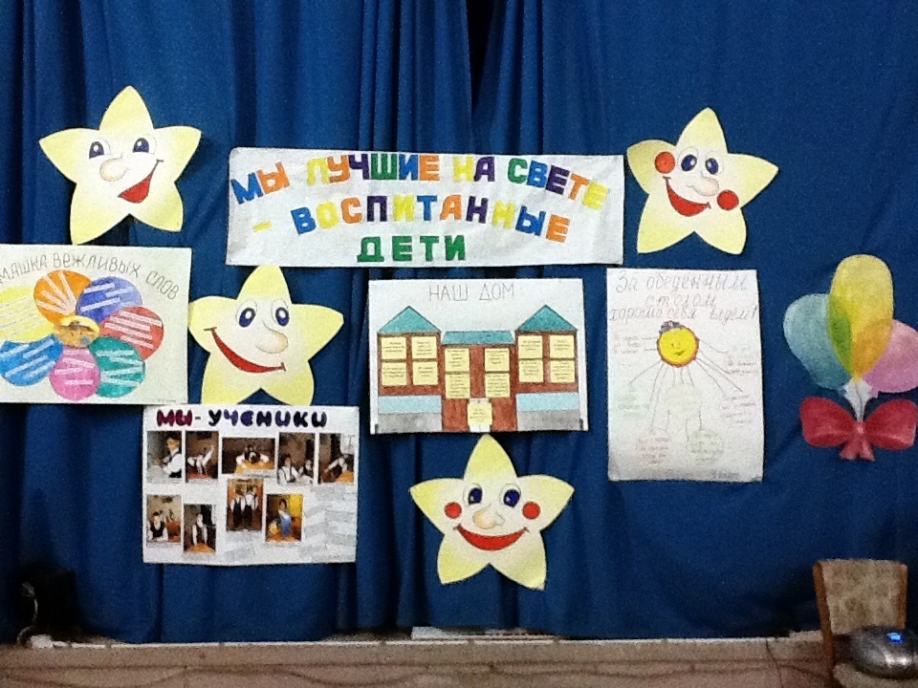
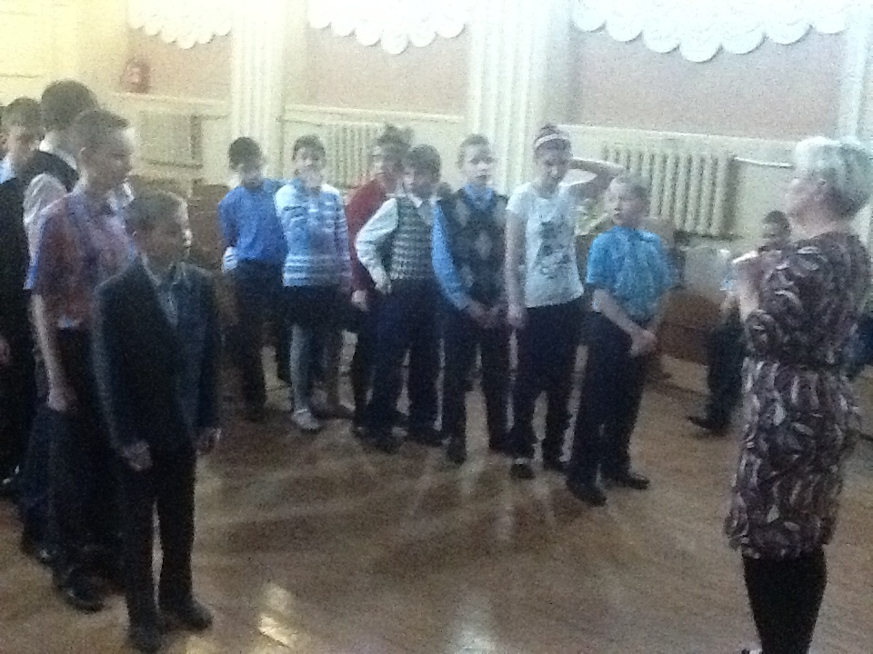
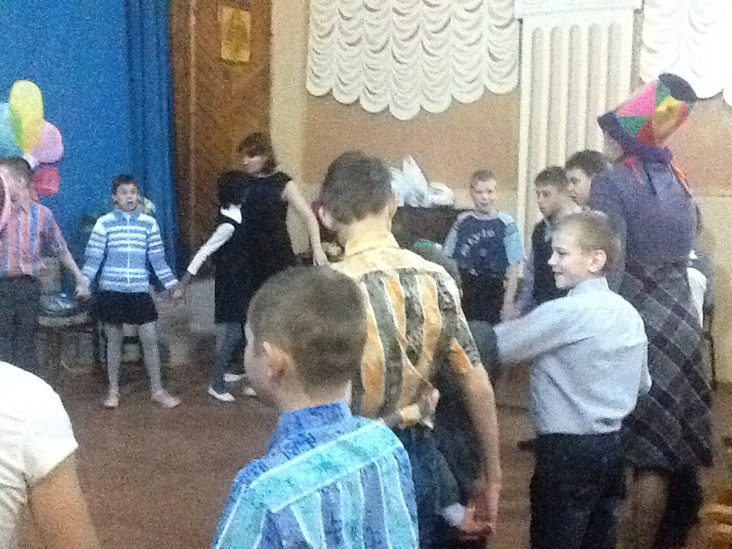
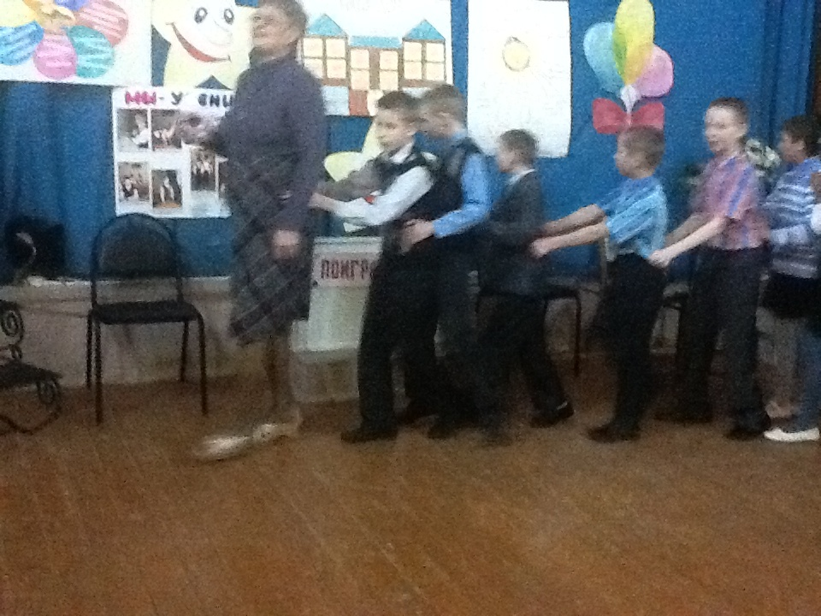
Список информационной литературы:
- Беседы на этические темы – « Дошкольное воспитание» №4 1988г.
- Битянова М.Р., Беглова Т.В. Учимся решать проблемы: Программа развития проектного мышления у младших подростков. Учебно-методическое пособие для психологов и педагогов. – М.: Генезис, 2005. – 96 с.
- Буре Р. С., Островская Л. Ф. « Воспитатель и дети» М. Просвещение 1985г.
- Богданова О.С. Петрова В.И. «Воспитание культуры поведения учащихся 1-3 классов» М.-«Просвещение», 1978 г.
- «Ваш ребёнок воспитан?» - « Дошкольное воспитание» №10 1986г.
- Воспитание нравственности: технологический аспект: Методическое пособие / автор-сост. В.Ц. Попова. Сыктывкар: КРИРОиПК, 2009. – 71 с.
- Групповые формы обучения / сост. Н.А. Сохранная. – Минск: Красико-Принт, 2007. – 128 с.
- Гущина Т.Н. Игровые технологии по формированию социальных навыков у подростков: Практическое пособие. – М.: АРКТИ, 2008. – 120 с.
- Использованные материалы и Интернет-ресурсы.
- Организация проектной деятельности в школе: система работы / авт.-сост. С. Г. Щербакова и др. – Волгоград: Учитель, 2009. – 189с.
- Петерина С. В. « Воспитание культуры поведения у детей дошкольного возраста», М. Просвещение 1986г.
- «Речевой этикет и вежливость» № - « Дошкольное воспитание» № 4 1988г.
- Сергеев И.С. Как организовать проектную деятельность учащихся: Практическое пособие для работников общеобразовательных учреждений. М.: АРКТИ, 2009. – 80 с.
- Хромова С.А. Игровые уроки общения для детей. – М,:ООО»ИД РИПОЛ классик», ООО Издательство «ДОМ XXI век, 2007. – 189 с.
- Шалаева Г.П. Большая книга правил поведения для воспитанных детей – Москва:АСТ:СЛОВО,2013. – 496с.
- Юдина « Уроки вежливости» - « Дошкольное воспитание» №4 1988г.

